Вопросы литературно-исторической викторины.
«За Веру, Царя и Отечество!»
1. Назовите даты начала и окончания Первой мировой войны.
2. Сколько всего стран приняли участие в Первой мировой войне?
3. Что послужило поводом к началу Первой мировой войны?
4. Назовите страны, входившие в Антанту и в Тройственный союз, а с 1915 года в Четверной союз?
5. Назовите дату вступления в войну США? На чьей стороне воевала Америка?
6. Главнокомандующим русской армии с началом войны был назначен ___________?
7. 1 ноября 1914 г. назначен главнокомандующим всеми германскими силами на востоке. Назовите его имя.
8. Этот генерал в марте 1916 года был назначен главнокомандующим Юго-Западного фронта. Наступление, вошедшее в историю под его именем, стало самым крупным достижением русской армии за время Первой мировой войны. Назовите его имя.
9. В каком городе установлен памятник этому генералу?
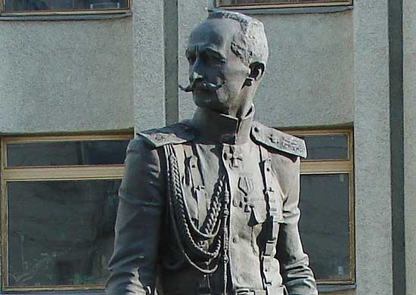
10. Его имя носит сложнейшая фигура высшего пилотажа в виде замкнутой петли, а 26 августа (8 сентября) 1914 г. им был совершён первый в истории воздушный таран. Назовите имя героя.
11. С начала первой мировой войны Великая княгиня Елизавета Фёдоровна организовала помощь фронту. Под ее руководством формировались санитарные поезда, устраивались склады лекарств и снаряжения, отправлялись на фронт походные церкви.
Как англо-немецкая принцесса, внучка английской королевы Виктории, стала Православной святой?
12. 17 сентября 1915 года по высочайшему повелению императора Николая II Римма Иванова была посмертно удостоена ордена Святого Георгия 4-й степени, который мог вручаться только офицерам. Какой подвиг совершила Римма Иванова?
13. Назовите имя создательницы и командира 1-го женского добровольческого ударного батальона смерти, полного Георгиевского кавалера.
14. В Первую мировую войну впервые в истории были применены __________? Кем?

15. Какая из стран – участниц войны первой создала и применила стратегические бомбардировщики? Назовите имя конструктора.
16. - Ты какой дивизии, приятель? — спросил второй пехотинец.
- Тридцать третьей. Мы недурно провели лето на Сомме, а теперь зимуем на веселеньком курорте Ипр.
В каком романе звучат эти слова? Какое боевое отравляющее вещество было названо в честь европейского города, возле которого применялось в годы первой мировой войны?
17. Кто из поэтов Серебряного века в Первую мировую войну воевал в кавалерии и стал Георгиевским кавалером?
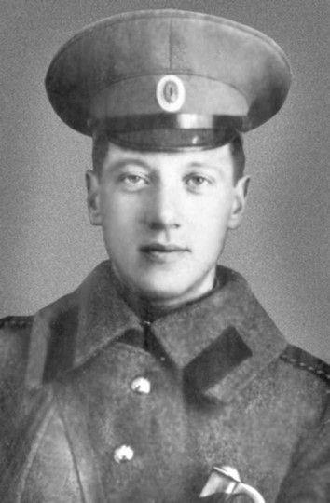
Знал он муки голода и жажды,
Сон тревожный, бесконечный путь,
Но святой Георгий тронул дважды
Пулею не тронутую грудь.
18. Как под влиянием творчества Э. Хемингуэя и Э.М. Ремарка стали называть участников Первой мировой войны?
19. Назовите автора картины «На линии огня» (1916 г.)
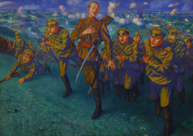
20. Назовите автора картины «В атаку с сестрой». (1915 – 1917 гг.)
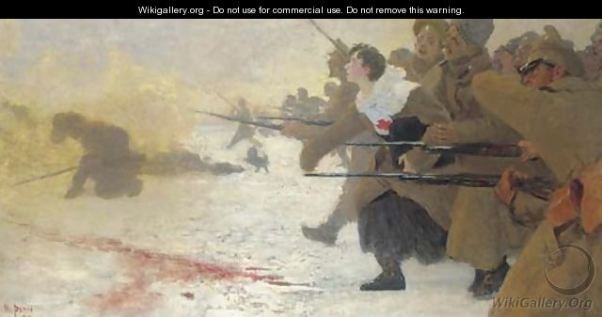

21. Назовите автора картины «Железнодорожная станция» (1914 г.)
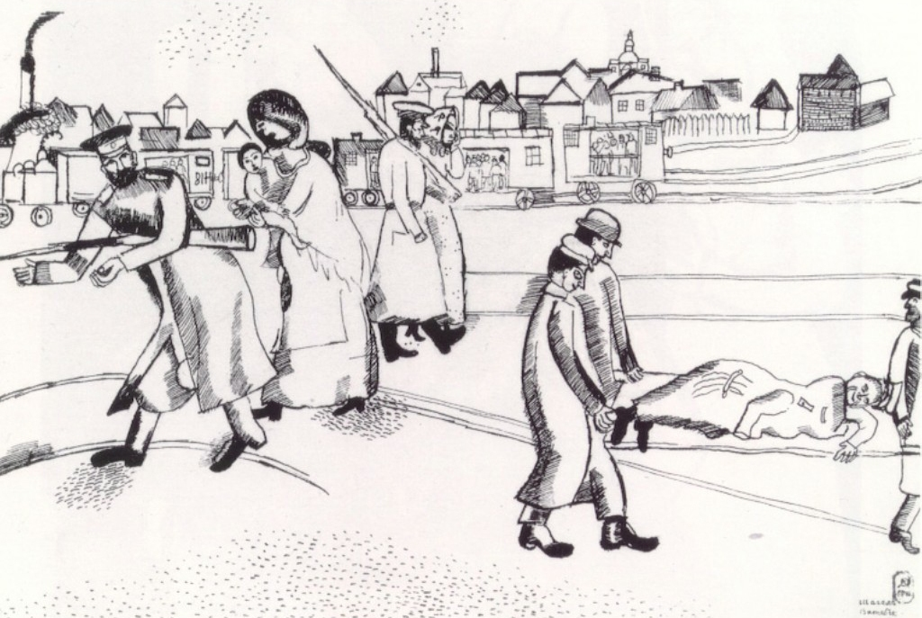
22. Назовите автора картины «Архангел Михаил повергает дьявола» (1914 – 1915 гг.)
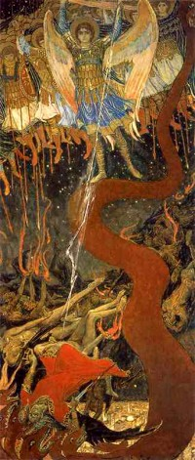
23. В годы Первой мировой войны было популярно лубочное творчество. Для массовой российской аудитории художники рисовали лубочные карты-картины, на которых страны изображались в виде животных. Какое животное олицетворяло Российскую империю?

24. Нарисовал этот лубок («Вильгельмова карусель») выдающийся художник К. Малевич, а кто автор текста?
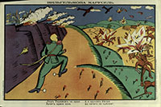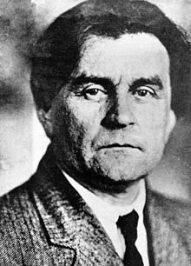
Под Парижем на краю  Лупят армию мою,  А я кругом бегаю  Да ничего не сделаю. | 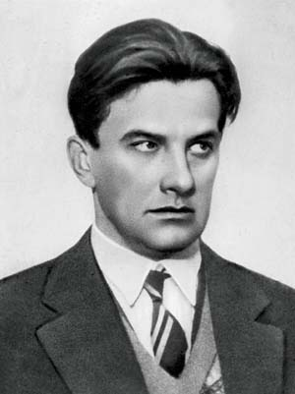 ?
25. Кто автор лубка? Ответ, что и на вопрос №24.  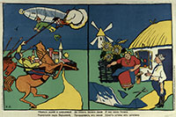 | Кто автор текста? Ответ, что и на вопрос №24.  Немец рыжий и шершавый  Разлетался над Варшавой,  Да казак Данило Дикий  Продырявил его пикой  И ему жена Полина  Шьёт штаны из цеппелина.
26. 17 ноября 1915 г. «за отличные действия против неприятеля» награждён орденом Св. Станислава 3-й степени с мечами и бантом.
22 декабря 1915 г. был назначен на должность начальника пулемётной команды, произведён в подпоручики.
11 февраля 1916 г. награждён орденом Св. Анны 4-й степени с надписью «За храбрость». 9 июля произведён в поручики.
13 сентября 1916 г. награждён орденом Св. Станислава 2-й степени с мечами.
9 ноября 1916 г. награждён орденом Св. Анны 3-й степени с мечами и бантом и на следующий день назначен командиром роты. Произведён в штабс-капитаны.
В январе 1917 г. был представлен в капитаны и к ордену Св. Владимира 4-й степени.
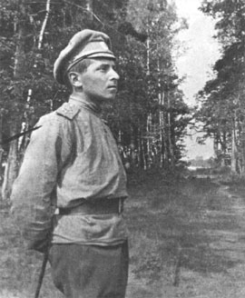
Назовите фамилию этого известного советского писателя, автора юмористических рассказов, который в Первую мировую войну водил солдат в атаку на врага.
27. Под какое музыкальное произведение в России провожали на Первую мировую войну воинские эшелоны? Назовите произведение и автора.
28. Где установлен этот памятник? Его название прозвучало в ответе на вопрос №27
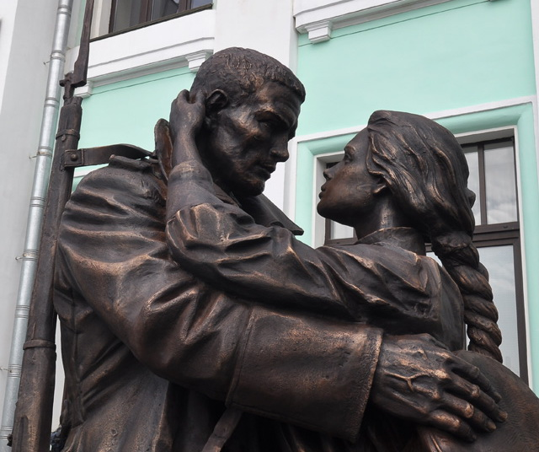
29. Этот сатирический роман, так и остался незаконченным. Но о приключениях главного героя знает весь мир. Назовите автора и название романа.
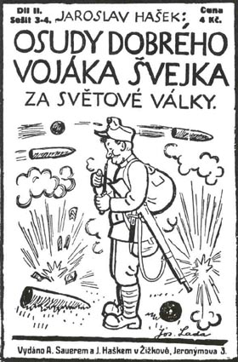
30. Где установлен, изображённый перед вами на фотографии бюст известного писателя, имя которого вы назвали, отвечая на вопрос №29.
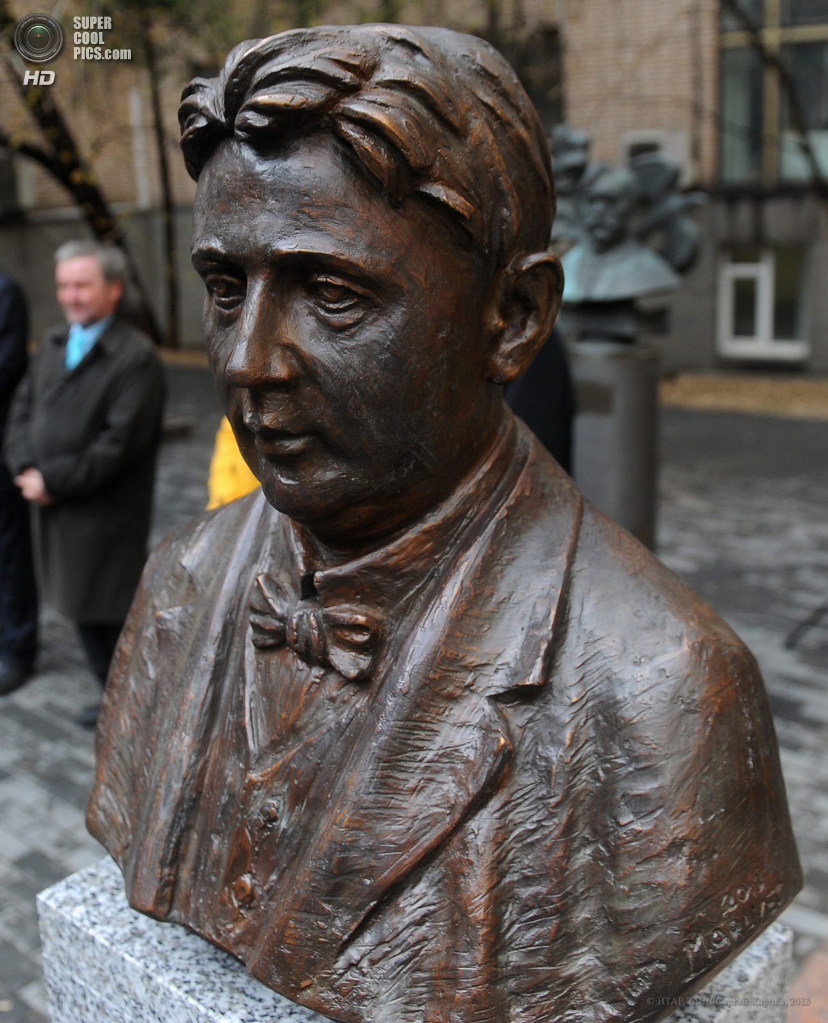
31. Этот бравый солдат не вымышленный. Его знала вся Россия. Назовите его имя.
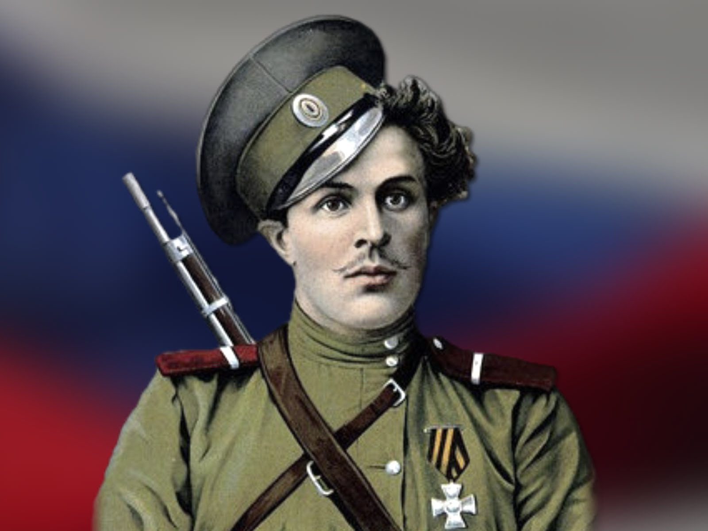
32. Что вы знаете о его подвиге?
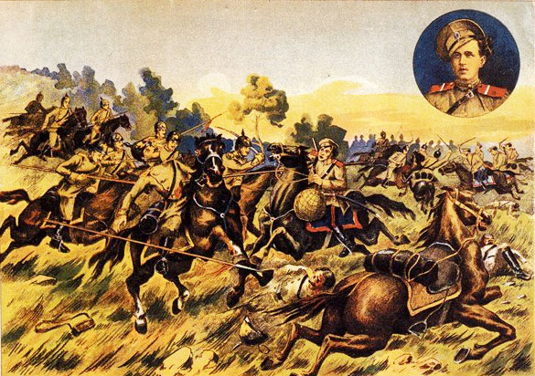
33. Во время Первой мировой войны от газеты «Русские ведомости» этот поэт отправился на фронт.
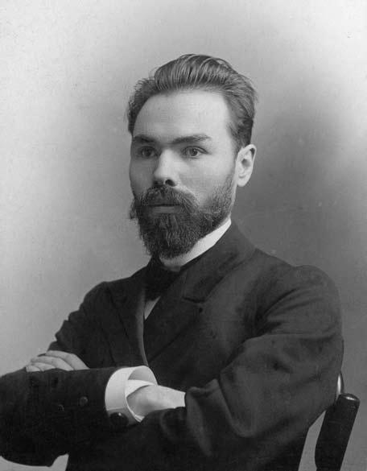
Кто автор этого стихотворения и как оно называется?
Тридцатый месяц в нашем мире
Война взметает алый прах,
И кони черные валькирий
Бессменно мчатся в облаках!

Тридцатый месяц, Смерть и Голод,
Бродя, стучат у всех дверей:
Клеймят, кто стар, клеймят, кто молод,
Детей в объятьях матерей!

34. Назовите имя автора сборника стихотворений «Anno mundi ardentis.1915» («В год пылающего мира»), который была издан в 1916 году в Москве.
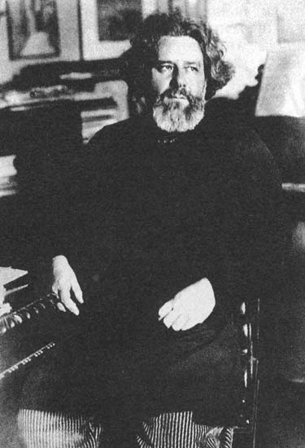
Враждующих скорбный гений
Братским вяжет узлом,
И зло в тесноте сражений
Побеждается горшим злом.

Взвивается стяг победный…
Что в том, Россия, тебе?
Пребудь смиренной и бедной —
Верной своей судьбе.

Люблю тебя побеждённой,
Поруганной и в пыли,
Таинственно осветлённой
Всей красотой земли.

Люблю тебя в лике рабьем,
Когда в тишине полей
Причитаешь голосом бабьим
Над трупами сыновей.

Как сердце никнет и блещет,
Когда, связав по ногам,
Наотмашь хозяин хлещет
Тебя по кротким глазам.

Сильна ты нездешней мерой,
Нездешней страстью чиста,
Неутолённою верой
Твои запеклись уста.

35. В 1915 году она написала стихотворение «Тогда и опять». Назовите автора.
Просили мы тогда, что помолчали
Поэты о войне;
Чтоб пережить хоть первые печали
Могли мы в тишине.

Куда тебе! Набросились зверями:
Война! Войне! Войны!
И крик, и клич, и хлопанье дверями...
Не стало тишины.

А после, вдруг, - таков у них обычай, -
Военный жар исчез.
Изнемогли они от всяких кличей,
От собственных словес.

И, юное безвременно состарив,
Текут, бегут назад,
Чтобы запеть, в тумане прежних марев, -
На прежний лад.
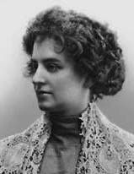
36. Назовите их имена и произведения, созданные ими в годы Первой мировой войны и посвящённые её событиям.
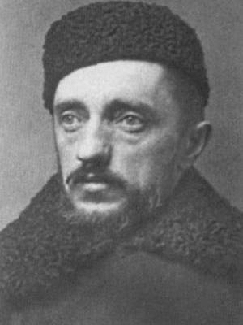1. | 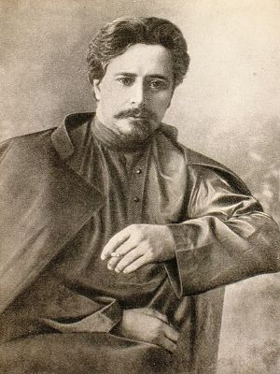2.
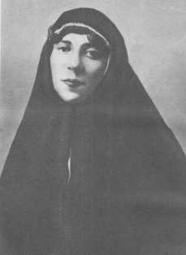3. | 4.

37. Три будущих маршала Советского Союза, которых после Второй мировой войны назвали «Главными маршалами Победы» принимали участие в Первой миррой войне. Назовите их имена.
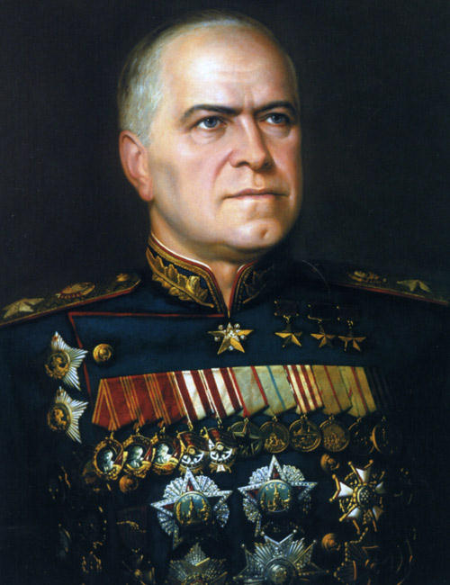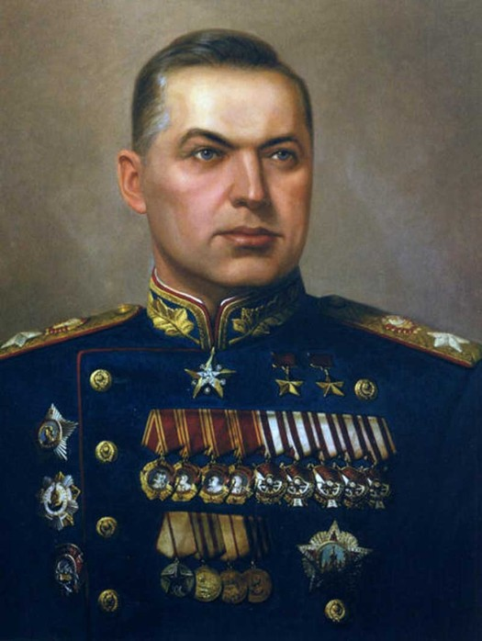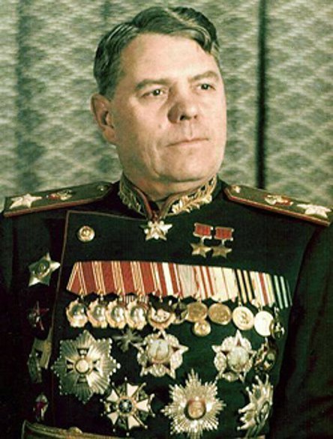
38. Как появилась крылатая фраза «Русские не сдаются», и какое событие вошло в историю под названием «Атака мертвецов»?
39. Какой договор между Россией и Германией привёл к выходу России из войны? Где и когда он был подписан?
40. Когда подписана капитуляция Германии и где?
41. Где был открыт монумент героям, павшим в годы Первой мировой войны? 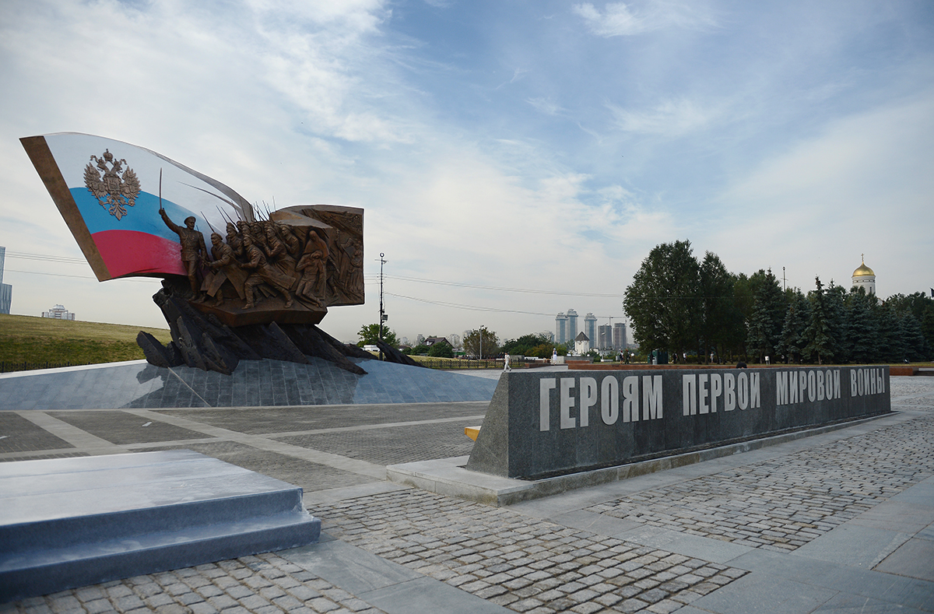

За две минуты до вступления в силу этого перемирия, от пули немецкого снайпера погиб последний солдат войск Антанты, но эхо этого выстрела утонуло в победном грохоте 101 артиллерийского залпа, прозвучавшего в честь окончания войны.
Так окончилась Первая мировая, в водоворот которой были вовлечены вооруженные силы 38 государств, унесшая в своем безумии свыше жизни 10 миллионов человеческих жизней, около 20 миллионов человек были ранены. Торжества, посвящённые погибшим в Первой мировой войне проходят 11 ноября, в странах бывшей Антанты, и именуется в Великобритании, странах Британского Содружества, Канаде, Франции — "День памяти" (Remembrance Day, Jour du Souvenir), в США — "День ветеранов"(Veterans Day).
1 августа отмечается День памяти российских воинов, погибших в Первой мировой войне 1914-1918 годов.

